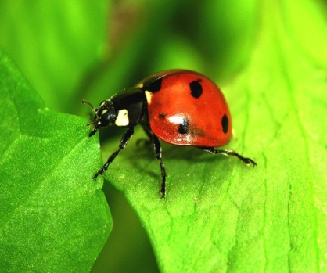
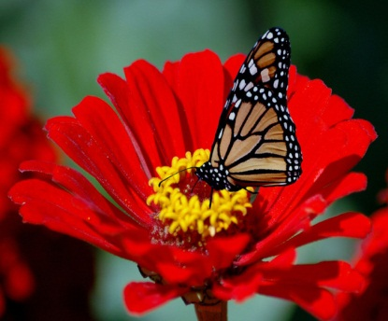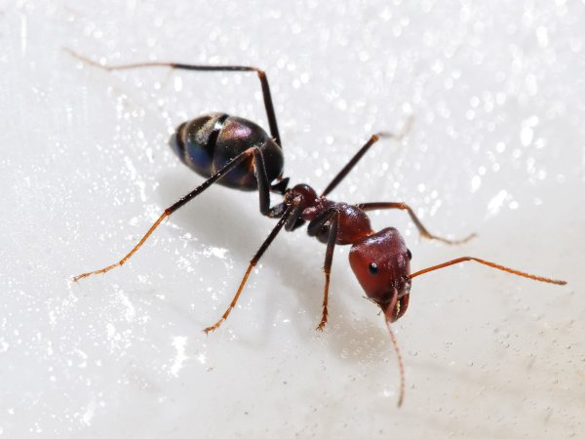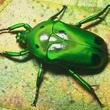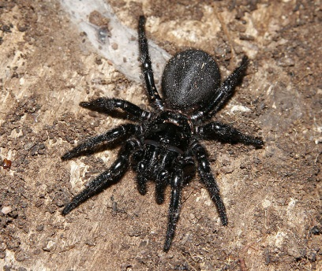
Карта №5
«Насекомые»
НАБЛЮДЕНИЕ: Каких насекомых вы знаете? Много ли насекомых зимой? Как выглядят насекомые? Кусаются ли они? Назвать полезных и вредных насекомых. Предложить понаблюдать за насекомыми, как и что они делают. Выслушать описание насекомых от детей. Рассказать и описать насекомое наводящими вопросами , например:
ЗАГАДКА :
С хоботом, а не слон.
Не птица, а летает.
Никто не приучает ,
А на нос садится. (Муха.)
Как выглядит муха? Как мухи ходят по потолку? (Мухи имеют липкие волосатые подушечки на ногах; поскольку муха легкая, а сила сцепления подушечек с любой поверхностью очень велика, то муха в состоянии удержаться практически везде.)
- Почему мух называют вредными насекомыми?
- Какой вред приносят мухи? (Разносят микробы.)
- Как размножаются мухи? (Откладывают яйца.)
- Где мухи откладывают свои яйца? ( В навозе, мусоре.)
- Какие враги есть у мух? (Пауки, стрекозы.)
- Для чего мухам служит хоботок? (Для захватывания пищи.)

- Сколько глаз у мухи? (Два вида глаз - простые и сложные: они могут видеть одновременно впереди, сзади и внизу.)
ЗАГАДКИ:
Черен - да не ворон, Насекомое- в почете На поляне возле елок
Рогат – да не бык, Целый день она в полете, Дом построен из иголок.
Шесть ног, Опыляет все цветы, За травой не виден он,
Да без копыт. (Жук) Чтоб медку отведал ты.(Пчела) А жильцов в нем миллион.(Муравьи)
* * * * * * * * *
Не зверь, не птица, Летит, пищит, Целый день летает,
А нос, как спица. (Комар) Ножки длинные тащит, Всем надоедает,
* * * Случай не упустит: Ночь настанет,
Не птица, а с крыльями, Сядет и укусит. (Комар) Тогда перестанет.( Муха)
Не пчела, а над цветами летает. (Бабочка)
СТИХИ:
Два веселых старичка Рано утром у пенька Сеть большую сплел паук
Увидали червячка. Повстречались два жука. У него ведь восемь рук.
И возник у них вопрос: Два известных хулигана, У меня всего лишь две,
Где он прячет хвост, где нос? Драчуна и грубияна. Не сплести так ловко мне.
И куда запрятал ножки,
Чтобы бегать по дорожке?

